Atividades do Jardim de Infância de Trás da Serra no 3º Período:
Germinação de uma planta “Lentilhas”
- Descrição da atividade:
Esta atividade de germinação de plantas foi realizada em maio e decorreu em casa de uma criança que enviou algumas fotografias à Educadora de Infância.
A manutenção foi apenas a colocação de algumas gotas de água todos os dias.
- Materiais utilizados:
1.Frasco de iogurte vidro
2.disco de algodão
3.Lentilhas
4. Água

Observação;
Durante três semanas a evolução das sementes observada foi a seguinte:

1.Foi colocado um copo de vidro de iogurte com o algodão e as sementes na beira da janela,com luz solar suficiente,e algumas gotas de água.

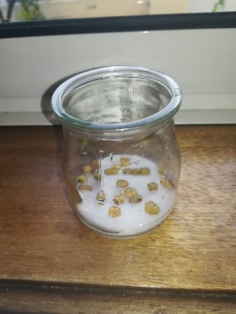

2.As sementes começaram por abrir a casca.
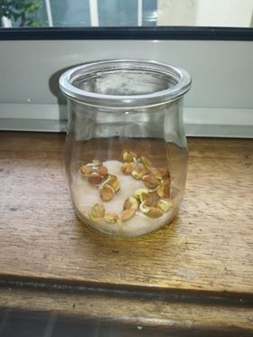
3.Na parte interior surgiu uma parte verde clara.

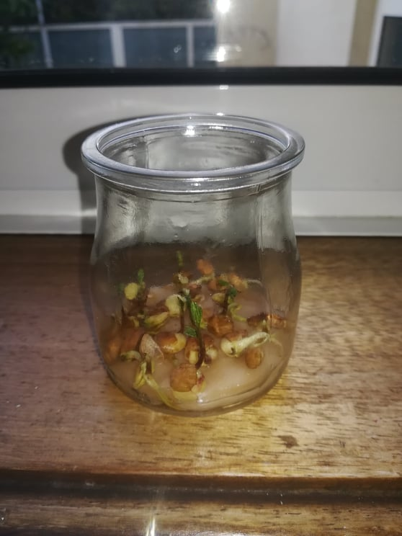
4.Da parte interior verde surgiu um caule que foi crescendo.

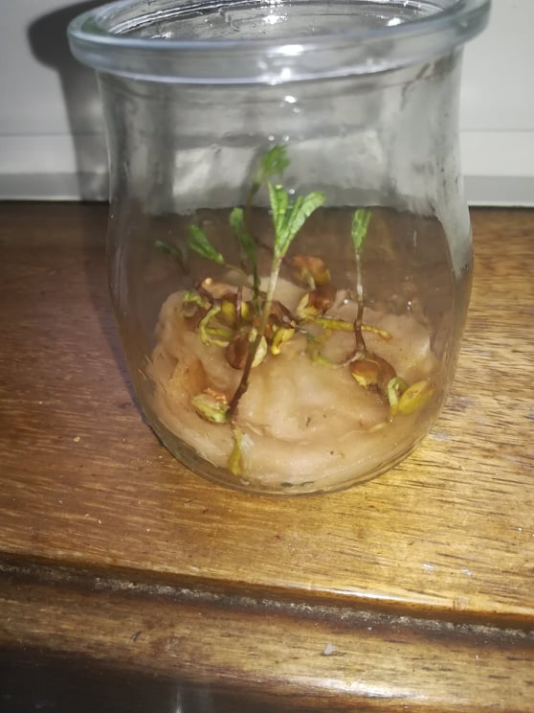
5. Depois no caule foi surgindo pequenas folhas que foram crescendo.

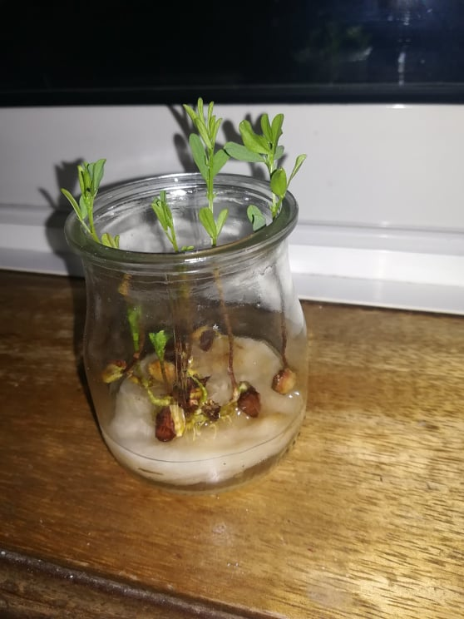

Outras atividades, realizadas também à distância neste terceiro período, com germinações de plantas de batata doce,ananás,feijão e nabo.
Estas plantações não se viu a sua evolução nem a manutenção pois não foram enviadas à Educadora de Infância.
